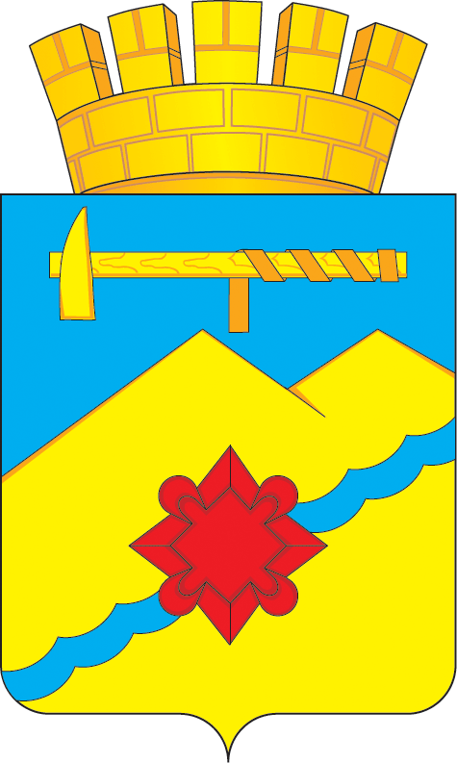

АДМИНИСТРАЦИЯ МУНИЦИПАЛЬНОГО ОБРАЗОВАНИЯ
ГОРОД МЕДНОГОРСК ОРЕНБУРГСКОЙ ОБЛАСТИ

ПОСТАНОВЛЕНИЕ
__________________________________________________________________

25.03.2014 |  |  | №295-па

Об утверждении Положения о порядке взимания и распределения
родительской платы за присмотр и уход за детьми в муниципальных
образовательных учреждениях города Медногорска, реализующих
образовательные программы дошкольного образования

В соответствии с Федеральным законом Российской Федерации от 06.10.2003 № 131-ФЗ «Об общих принципах организации местного самоуправления в Российской Федерации», Федеральным законом от 29.12.2012 № 273-ФЗ «Об образовании в Российской Федерации», Федеральным законом от 02.07.2013 № 185-ФЗ «О внесении изменений в отдельные законодательные акты Российской Федерации и признании утратившими силу законодательных актов (отдельных положений законодательных актов) Российской Федерации в связи с принятием Федерального закона «Об образовании в Российской Федерации»:

1. Утвердить прилагаемое Положение о порядке взимания и распределения родительской платы за присмотр и уход за детьми в муниципальных образовательных учреждениях города Медногорска, реализующих программы дошкольного образования, согласно приложению.

2. Поручить организацию исполнения настоящего постановления начальнику отдела образования администрации города Медногорска Норце- вой О.Н.
3. Контроль за исполнением настоящего постановления возложить на заместителя главы администрации по социальным вопросам Ю.В. Демитриеву.
4. Настоящее постановление вступает в силу со дня его официального опубликования в газете «Медногорский рабочий».

Глава администрации А.В. Дручинин

Разослано: горпрокурору, Ю.В.Демитриевой, юридическому отделу, финансовому отделу, отделу образования администрации города, в газету «Медногорский рабочий»

Приложение
к постановлению администрации
города
от 25.03.2014№ 295-па

Положение
о порядке взимания и распределения родительской платы за
присмотр и уход за детьми в муниципальных образовательных
учреждениях города Медногорск, реализующих образовательные
программы дошкольного образования

1. Общие положения
1.1. Настоящее Положение принято во исполнение Конституции Российской Федерации, Федерального закона Российской Федерации от 06.10.2003 № 131-ФЗ «Об общих принципах организации местного самоуправления в Российской Федерации», Федерального закона от 29.12.2012 № 273-ФЗ «Об образовании в Российской Федерации», Федерального закона от 02.07.2013 № 185-ФЗ «О внесении изменений в отдельные законодательные акты Российской Федерации и признании утратившими силу законодательных актов (отдельных положений законодательных актов) Российской Федерации в связи с принятием Федерального закона «Об образовании в Российской Федерации» и регламентирует порядок взимания и распределения родительской платы за присмотр и уход за детьми в муниципальных образовательных учреждениях города Медногорск, реализующих образовательные программы дошкольного образования (далее по тексту – образовательные учреждения).
1.2. Муниципальные бюджетные дошкольные образовательные учреждения осуществляют присмотр и уход за детьми. Муниципальные образовательные учреждения, учреждения дополнительного образования, осуществляющие образовательную деятельность по реализации образовательных программ дошкольного образования, вправе осуществлять присмотр и уход за детьми.
1.3. Под присмотром и уходом за детьми понимается комплекс мер по организации питания и хозяйственно-бытового обслуживания детей, обеспечению соблюдения ими личной гигиены и режима дня.
1.4. Присмотр и уход за детьми в образовательных учреждениях по своему существу является деятельностью, замещающей функции и обязанности родителей по заботе о детях.
1.5. Родители не могут устраняться от бремени несения расходов на содержание детей (присмотр и уход за детьми), в том числе в образовательных учреждениях.
1.6. За присмотр и уход за ребенком учредитель образовательного учреждения вправе устанавливать плату, взимаемую с родителей (законных представителей) (далее по тексту - родительская плата), и ее размер.
1.7. Учредитель вправе снизить размер родительской платы или не взимать ее с отдельных категорий родителей (законных представителей) в определяемых им случаях и порядке.
1.8. Учредитель образовательного учреждения вправе вводить дополнительные меры поддержки, как для семей, имеющих детей, так и для образовательных организаций.
1.9. Не допускается включение в родительскую плату расходов на реализацию образовательной программы дошкольного образования, а также расходов на содержание недвижимого имущества образовательных учреждений, реализующих образовательную программу дошкольного образования.

2. Порядок взимания и начисления родительской платы

2.1. Размер родительской платы устанавливается постановлением администрации МО города Медногорск.
2.2. При увеличении затрат за присмотр и уход за детьми в образовательных учреждениях, осуществляющих образовательную деятельность по реализации образовательных программ дошкольного образования, размер родительской платы подлежит пересмотру, но не более 2 раз в год.
2.3. Родительская плата взимается за дни фактического посещения детьми образовательных учреждений.
2.4. Стоимость одного дня пребывания ребенка в образовательном учреждении, определяется путем деления месячной ставки родительской платы, установленной постановлением администрации, на число рабочих дней месяца функционирования образовательного учреждения.
2.5. Родительская плата вносится в порядке и сроки, предусмотренные договором, заключенным между родителями (законными представителями) ребенка и образовательным учреждением, но не позднее 10 числа текущего месяца, за который вносится плата.
2.6. Родительская плата вносится родителями (законными представителями) ребенка самостоятельно через кредитные организации (банки) и зачисляется на лицевой счет соответствующего образовательного учреждения.
2.7. Начисление родительской платы производится Муниципальным бюджетным учреждением «Центр по обслуживанию муниципальных образовательных учреждений г. Медногорск» (далее по тексту – Центр), на основании заключённых договоров между Центром и образовательным учреждением в течение 5 дней текущего месяца согласно табелям посещаемости детей за предыдущий месяц.
2.8. В случае невнесения в установленный срок родительской платы, к родителям (законным представителям) применяются меры ответственности, определенные законодательством Российской Федерации и договором, заключенным между родителями (законными представителями) ребенка и учреждением.
2.9. В случае выбытия ребенка из образовательного учреждения возврат родительской платы (ее части) родителям (законным представителям) производится на основании письменного заявления родителя (законного представителя). Заявление, приказ руководителя образовательного учреждения об отчислении ребенка, вместе с очередным табелем учета посещаемости детей предоставляются в Центр. Возврат родительской платы (ее части) производится посредством перечисления средств с лицевых счетов образовательных учреждений на лицевые счета родителей (законных представителей), открытых в кредитных организациях или посредством выдачи наличных денежных средств через кассу Центра.

- Порядок выплаты компенсации родителям (законным представителям) за присмотр и уход за детьми, посещающими образовательные учреждения
3.1. В целях материальной поддержки воспитания и обучения детей, посещающих образовательные учреждения, родителям (законным представителям) выплачивается компенсация в размере, устанавливаемом нормативными правовыми актами Оренбургской области, но не менее двадцати процентов среднего размера родительской платы за присмотр и уход за детьми на первого ребенка, не менее пятидесяти процентов размера такой платы на второго ребенка, не менее семидесяти процентов размера такой платы на третьего ребенка и последующих детей. Средний размер родительской платы устанавливается органами государственной власти Оренбургской области.
3.2. Право на получение компенсации имеет один из родителей (законных представителей), внесших родительскую плату. В случае посещения ребенком образовательного учреждения неполный календарный месяц компенсация начисляется пропорционально дням посещения.
3.3. Порядок обращения за получением компенсации и порядок ее выплаты устанавливаются органами государственной власти Оренбургской области.

4. Порядок предоставления льгот по оплате за присмотр
и уход за детьми в образовательных учреждениях

4.1. Родительская плата за присмотр и уход за детьми-инвалидами, детьми-сиротами и детьми, оставшимися без попечения родителей, а также за детьми с туберкулезной интоксикацией не взимается на основании письменного заявления родителей (законных представителей) с месяца подачи подтверждающих документов:
- справки из лечебного учреждения,
- постановления об установлении опеки над несовершеннолетним гражданином или постановления о назначении опекуна на возмездной основе несовершеннолетнего гражданина;
- справки о составе семьи.
4.2. Подтверждающие документы родители (законные представители) детей-инвалидов, детей-сирот и детей, оставшихся без попечения родителей, а также детей с туберкулезной интоксикацией, обязаны предоставлять 2 раза в год (в срок до 31 января и до 31 июля каждого календарного года).
4.3. В случае непредставления подтверждающих документов плата за присмотр и уход взимается в полном объеме.

- Порядок распределения взимаемой родительской платы

В целях упорядочения расходования денежных средств, полученных в оплату за присмотр и уход за детьми в образовательных учреждениях, определения первоочередных потребностей по оплате текущих расходов устанавливается следующий порядок распределения родительской платы:
а) на организацию питания детей – не менее 95 % денежных средств от родительской платы;
б) на прочие расходы по хозяйственно-бытовому обслуживанию детей, обеспечению соблюдения ими личной гигиены и режима дня – не более 5 % денежных средств от родительской платы.

- Контроль за поступлением и использованием родительской платы

6.1. Контроль за правильным и своевременным внесением родителями (законными представителями) родительской платы осуществляют руководители образовательных учреждений.
6.2. Контроль за целевым расходованием денежных средств, поступивших в качестве родительской платы за присмотр и уход за детьми, осуществляют руководители образовательных учреждений, главный бухгалтер Центра.

